**酒店订单管理**

**1，**使用软件：eclipse,tomcat8,mysql,navicat for my sql

**2，**配置:

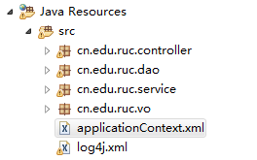

applicationContext.xml数据库配置如下，**端口3306，用户名root，密码123456**：

<bean id="dataSource" class="org.apache.commons.dbcp.BasicDataSource" destroy-method="close">

<property name="driverClassName" value="com.mysql.jdbc.Driver" />

<property name="url" value="jdbc:mysql://localhost:3306/hotel?characterEncoding=utf8" />

<property name="username" value="root" />

<property name="password" value="123456" />

</bean>

**3，**若数据库文件导入不了，可先建一个hotel数据库，再把sql文件代码执行

**4，**我们使用的是spring mvc框架，请求先从controller层开始，之后是service层，最后是dao层，vo层对应数据库。

**比如查看房间信息，rooms.jsp核心代码如下：**

<table class=*"table table-striped table-bordered table-condensed"*>

<thead>

<tr>

<th>编号</th>

<th>状态</th>

<th>类型</th>

<th>价格</th>

</tr>

</thead>

<tbody>

<c:forEach items=*"*${**roomtry**}*"* var=*"item"*>

<tr class=*"list-users"*>

<td>${item.roomId }</td>

<td>${item.state }</td>

<td>${item.roomType }</td>

<td>${item.price }</td>

</tr>

</c:forEach>

</tbody>

</table>

**先在controller层中的UserController.java找到roomtry：**

//By 王洋洋_跳转

@RequestMapping("/roomsdo")

**public** ModelAndView selectAllOrders(){

ModelAndView mav = **new** ModelAndView("rooms");

mav.addObject("roomtry", roomService.SelectRoomList_All());

**return** mav;

}

**之后执行service层的roomService.SelectRoomList_All()：**

**public** List<Room> SelectRoomList_All() {

List<Room> rooms = **new** ArrayList<Room>();

**try**{

rooms = roomMapper.SelectRoomList_All();

}**catch**(Exception e){

e.printStackTrace();

}

**return** rooms;

}

**最后执行mapper层的SelectRoomList_All：**

<select id="SelectRoomList_All" resultMap="resultListRoom">

select roomId,state,roomType,price from room as a,rooms as b where a.roomTypeId=b.roomTypeId;

</select>

**5，登陆**，账号数据库中含有，我们使用账号Jack 密码123456登陆

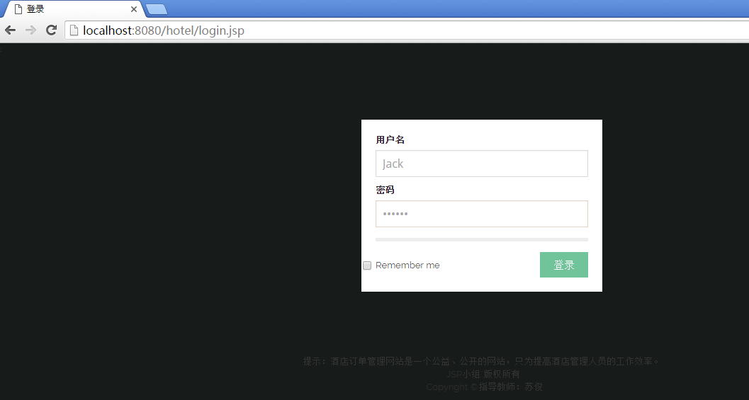

**6，首页**

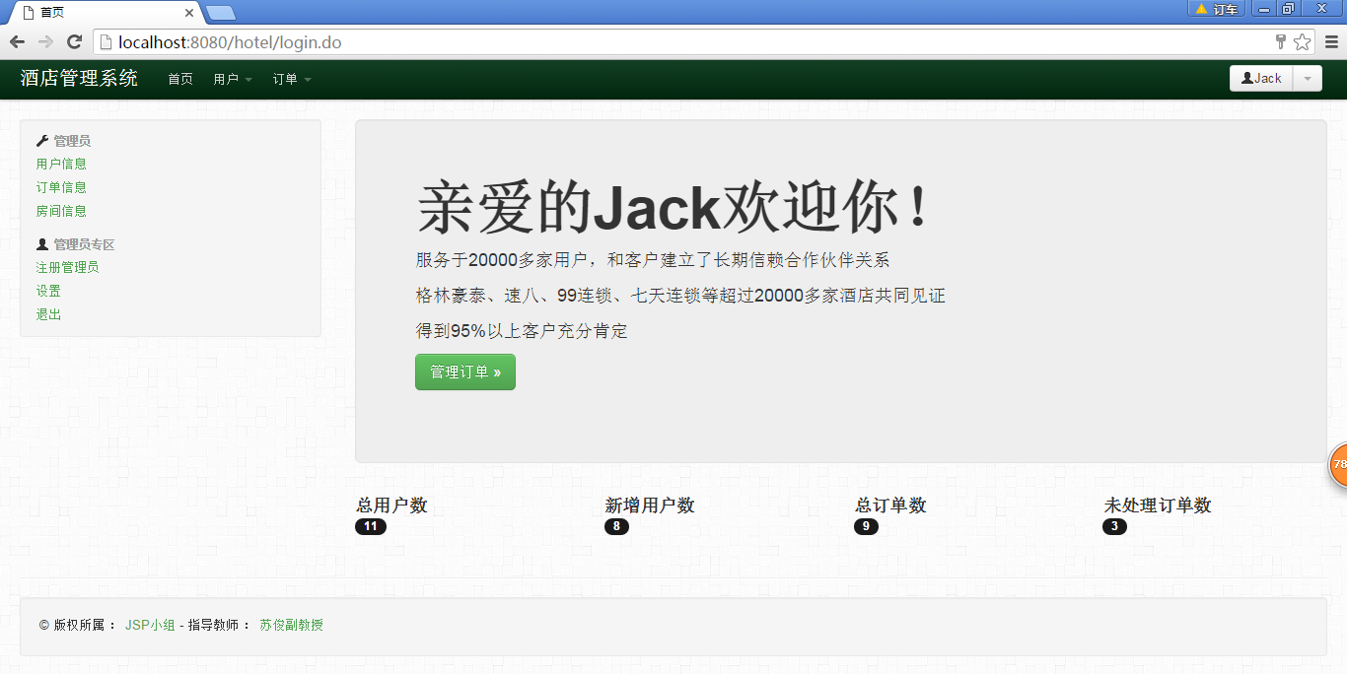

**7，注册管理员**

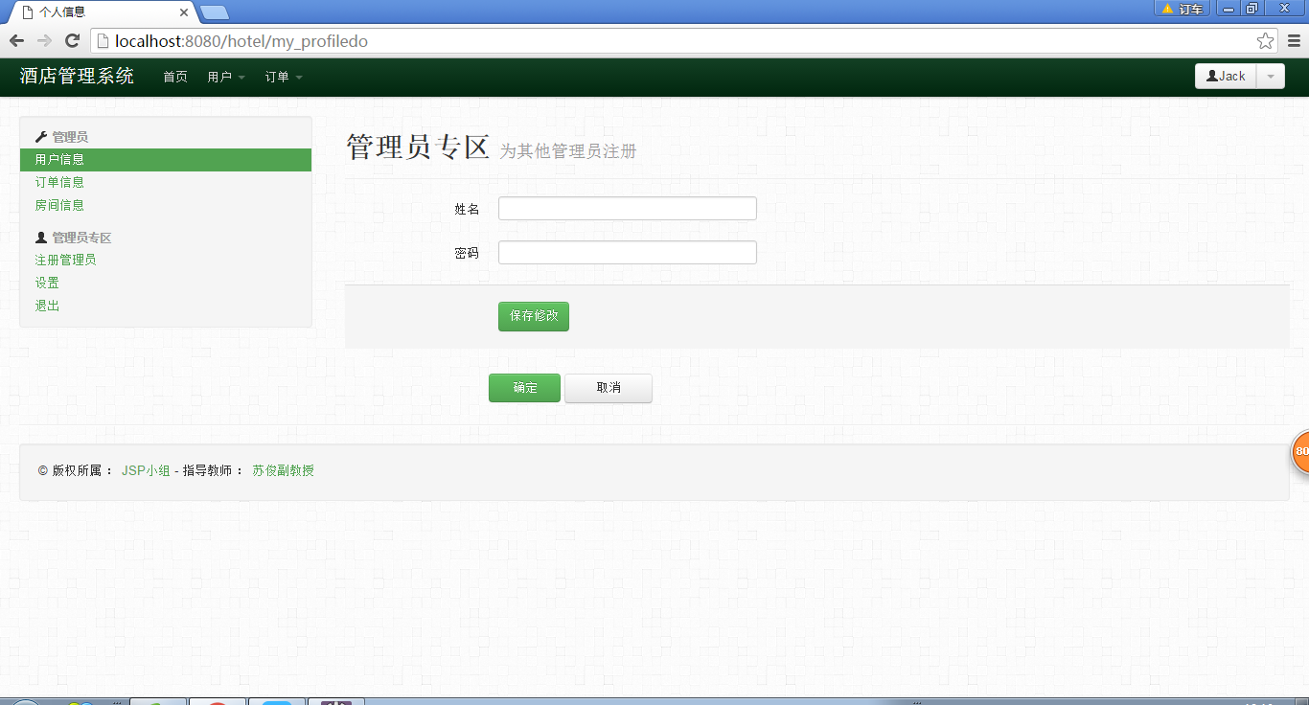

**8，用户信息，实现了翻页功能**

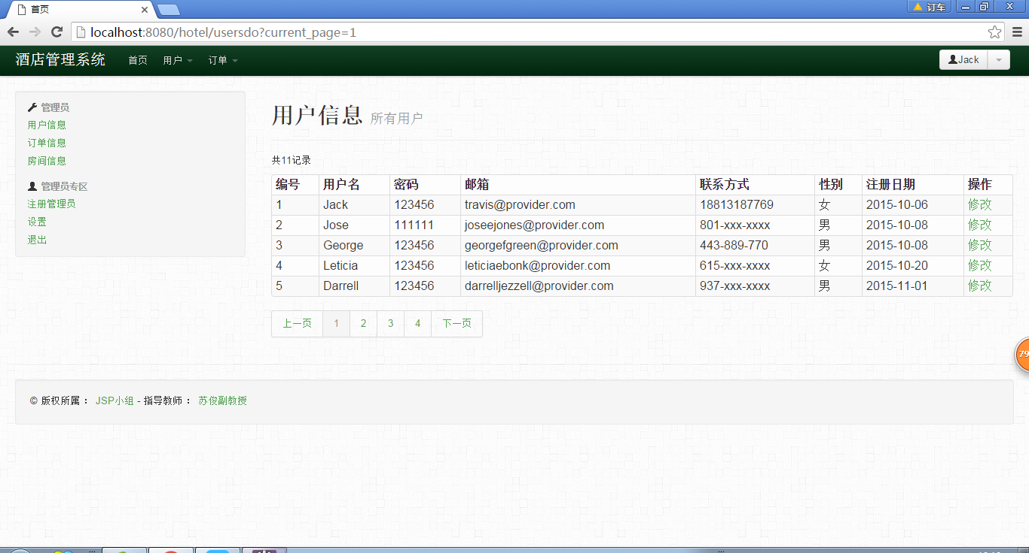

**9，订单信息，实现删除操作和翻页**

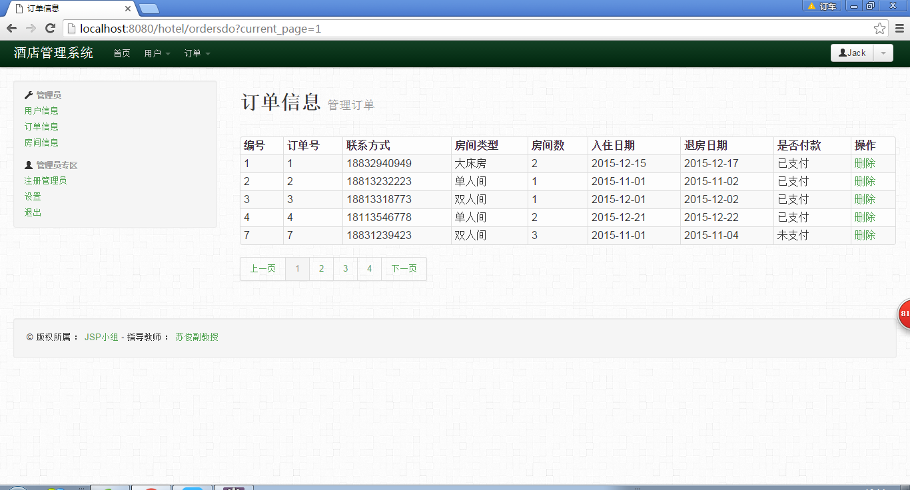

10，房间信息

